Golinvaux Gabriel - 39 ans
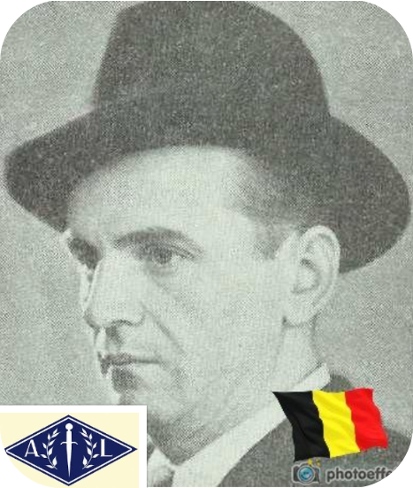
Lieu & date de naissance : Hamoir, le 22-02-1905

Profession : Cuisinier au charbonnage de Ste Marguerite

Domicile : 32, Rue des Genêts - Lg

Arrestation le : abattu le 03-03-1944, blessé par une patrouille allemande pendant l’exécution d’un transport d’armes (trahison) rue Bas-Rieux à Sainte-Marguerite.

Procès le :

Condamnation à mort :
Lieu & date de décès : Transporté à l'hôpital militaire de St Laurent, il y est décédé le 07- 03 - 1944

Motif de l'exécution : Transport d'armes

Inhumation : Enclos National des Fusillés - L11 - 1543

Infos : Résistant de l'A.L.
Suite à une dénonciation, les allemands sont venus perquisitionner dans la maison familiale ; il aurait voulu sauter le mur d'enceinte du charbonnage et aurait été mortellement blessé, heureusement, sa fille (Maggy) étais alors à l'école sainte Julienne et n'a rien vu.
D'après sa fille, il y avait de la neige et on a laissé le corps de son papa pendant plusieurs heures dans la neige rue Bas-Rieux à Sainte-Marguerite.
Il est décédé à son arrivée à l'hôpital militaire Saint-Laurent.
Son nom figure sur les monuments des églises Sainte-Marguerite et Sainte-Walburge à Liège

Nom de guerre :

Conjoint : LAMBERT Julia – 1 fille Maggy

Autopsie Décharge dans l'abdomen, niveau du foie–cartilage supérieur œsophage remonté arrière gorge.

Dossier allemand n° 4708



